作 者 推 荐

迈克尔·内尔斯（Michael Nehls）
作者简介：
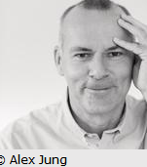
迈克尔·内尔斯（Michael Nehls）医学博士，是一名医生，也是分子遗传学方面的专家。他在美国和德国的学术机构做了研究，发现了一系列遗传疾病的关键，之后他成为了一家美国生物技术公司的基因组研究负责人。在2000年到2007年间，他是慕尼黑一家生物制药公司的首席执行官。迈克尔·内尔斯现在写非小说类书籍，制作纪录片，并进行关于战略与健康的讲座。

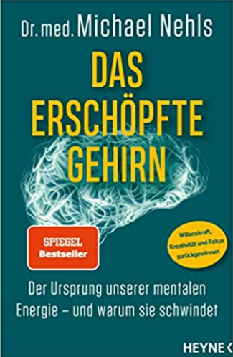
中文书名：《疲惫的大脑：如何重获意志力、创造力和注意力》
英文书名：The Exhausted Brain ：THE ORIGINS OF OUR MENTAL ENERGY – AND WHY IT FADES. REGAINING WILLPOWER, CREATIVITY, AND FOCUS
德文书名：Das erschöpfte Gehirn
作 者： Michael Nehls
出 版 社：Penguin Random House Verlagsgruppe GmbH
代理公司：ANA/ Lauren
页 数：368页
出版时间：2022年1月
代理地区：中国大陆、台湾
审读资料：电子稿
类 型：科普

内容简介：

感到心神不宁、烦躁不安、无法集中？要知道，强大的大脑额叶等于强大的决策能力

大脑的能力是有限的。每个人都明白这种感觉：在经过漫长的一天后，很难集中精力，做出困难的决定，或保持具有同理心的视角。我们存在于一个长期令人疲惫的社会。缺乏运动、不良饮食、环境中的有害物质、不尽如人意的社交活动或根本没有社交、无孔不入的数字媒体——我们没有在按照自己的天性生活，这导致我们大脑的性能不断下降。

医学博士迈克尔·内尔斯一直致力于寻找我们精神能量的来源，并且已卓有成效。他首次描述了我们的“大脑电池”的位置，它在大脑中有哪些功能，特别是在我们的思维过程中发挥的作用。他描述了“大脑电池”动能下降可能对我们、整个社会和后代产生的致命后果，以及我们可以做些什么来抵制这种情况。

• “额叶电池”在哪里，它的作用是什么，它是如何“充电”的，我们又该如何提高它的性能？
• 精神衰竭对我们社会的威胁何在
• 喜欢曼弗雷德·斯皮策（Manfred Spitzer）和大卫·珀尔马特（David Perlmutter）的读者绝不应错过的一本书

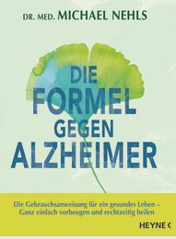中文书名：《防止老年痴呆症：健康生活指导——简单的预防和及时的治疗》
英文书名：The Formula to Stop Alzheimer's: Instructions for a healthy life – Simple prevention and timely healing
德文书名：Die Formel gegen Alzheimer
作 者：Dr. med Michael Nehls
出 版 社：Penguin Random House Verlagsgruppe GmbH
代理公司：ANA/ Lauren
页 数：192页
出版时间：2018年5月
代理地区：中国大陆、台湾
审读资料：电子稿
类 型：保健

内容简介：

不要给老年痴呆症任何机会

这是一份简洁的实用手册，给那些患者，他们的家人和朋友以及所有想要防止老年痴呆症发生的人。医学博士迈克尔·内尔斯（Michael Nehls）解释了这种生活方式疾病的原因，并证明了在他的《防止老年痴呆症》的帮助下，我们不仅可以免受老年痴呆症的影响，而且，如果它在萌芽期，甚至可以治愈。有四个重要的因素：充足的睡眠，足够的锻炼，良好的社交联系以及对大脑有益的饮食。

包含许多有用的建议和食谱——清晰，易于理解，令人信服！

•这位著名的医生和科学家清晰而生动地解释了我们每个人如何能够保护自己不受老年痴呆症的影响，或者，如果能在早期发现，就可以从疾病中恢复过来。

•具体推荐、食谱和建议

感谢您的阅读！
请将反馈信息发至：版权负责人
Email：Rights@nurnberg.com.cn
安德鲁·纳伯格联合国际有限公司北京代表处
北京市海淀区中关村大街甲59号中国人民大学文化大厦1705室, 邮编：100872
电话：010-82504106, 传真：010-82504200
公司网址：http://www.nurnberg.com.cn
书目下载：http://www.nurnberg.com.cn/booklist_zh/list.aspx
书讯浏览：http://www.nurnberg.com.cn/book/book.aspx
视频推荐：http://www.nurnberg.com.cn/video/video.aspx
豆瓣小站：http://site.douban.com/110577/
新浪微博：安德鲁纳伯格公司的微博_微博 (weibo.com)
微信订阅号：ANABJ2002

